C:\Documents and Settings\RAMZES\Ustawienia lokalne\Temporary Internet Files\Content.IE5\KXYF928O\MC900350305[1].wmf

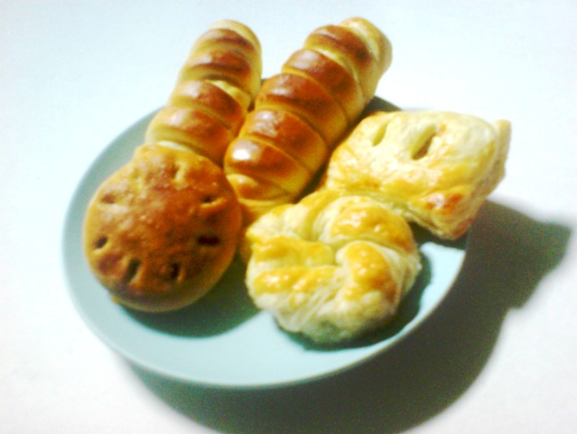

SKŁADNIKI:

*1# Farsz:*

* 25 dag soczewicy zielonej
* 2 średnie cebule
* 15 dag boczku
* Bulionetka pieczeniowa Knorr
* Sól, pieprz

*2# Farsz:*

* 50 dag ulubionej mieszanki warzyw
* 1 duży filet z piersi kurczaka
* Bulionetka pieczeniowa Knorr
* oregano

*1# Ciasto:*

* 300 g mąki
* 10 g świeżych drożdży
* 200 ml mleka
* 2 łyżki oliwy
* łyżeczka soli
* pół łyżeczki cukru
* jajko do smarowania po wierzchu

*2# Ciasto:*

* gotowe ciasto francuskie
* jajko do smarowania po wierzchu

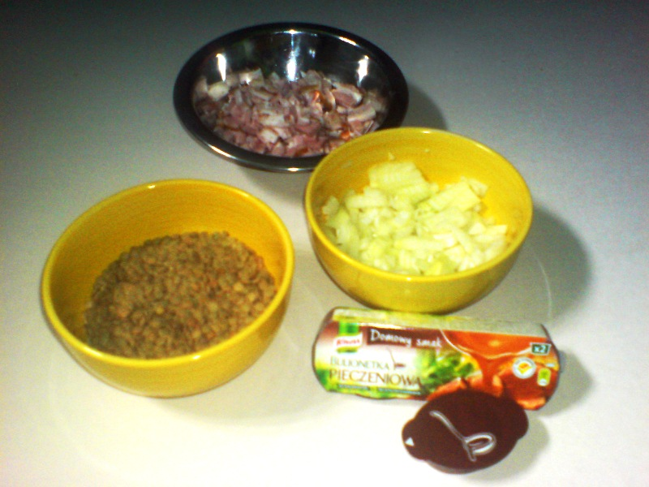PRZYGOTOWANIE:

-1# Farsz-

Ugotować soczewicę z dodatkiem bulionetki(ok.30 min.), cebulę i boczek drobno pokroić, podsmażyć cebulę na małej ilości oleju, boczek smażyć bez dodatku tłuszczu. Składniki połączyć, doprawić solą i pieprzem, odstawić do ostygnięcia.

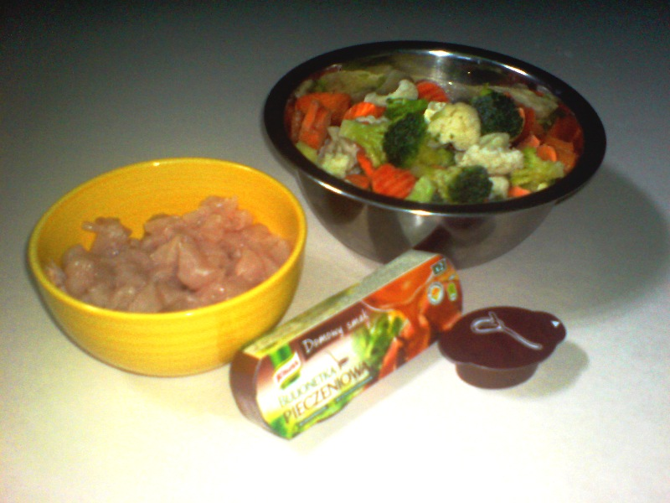

-2# Farsz-

Warzywa ugotować al dente w lekko osolonej wodzie, filet pokroić na małe kawałki, dusić pod przykryciem dodając bulionetkę. Składniki połączyć, doprawić oregano, odstawić do ostygnięcia.

-1# Ciasto-

Do miski wsypać mąkę, sól i wlać oliwę. Z drożdży, ciepłego mleka i cukru sporządzić rozczyn i wlać go do pozostałych składników. Wyrobić ciasto i odstawić w ciepłe miejsce żeby podwoiło swoją objętość.

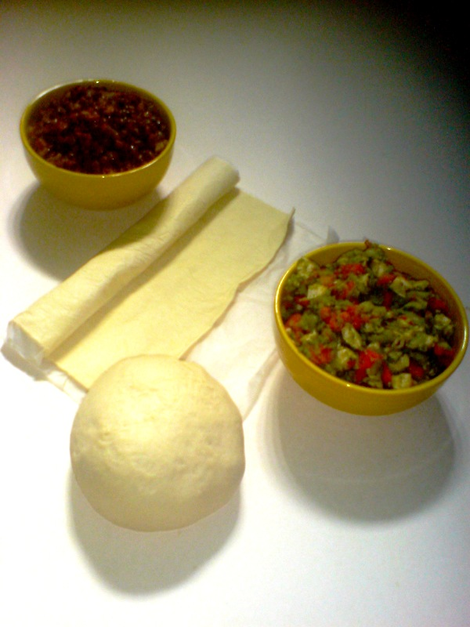WYKONANIE:

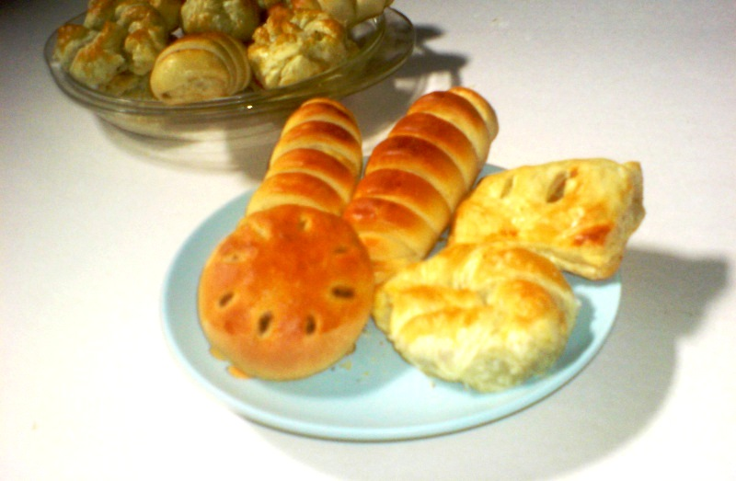Ciasto 1# rozwałkować na grubość ok. 4 mm, oba ciasta kroić na wybrane kształty(kółka, prostokąty), nadziewać farszem i nadać dowolnie wybrany kształt (np.bułeczki okrągłe lub podłużne, koperty, woreczki, rożki, pierożki itp.), przed pieczeniem paszteciki smarować roztrzepanym jajem. Układać na oprószonej mąką blaszce, piec ok. 15-20 min. w temperaturze 200 stopni i….. GOTOWE!!